XY440 Scheda creata il 28 giugno 2023

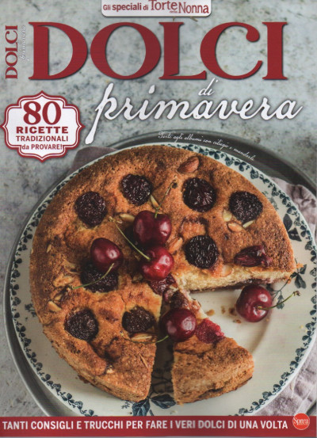
Descrizione bibliografica
*Ricette per il mio Bimby della nonna. - N. 1 (giu.-lug.)- . - Cernusco sul Naviglio : Sprea, 2023- . - volumi : ill. ; 29 cm. ((Bimestrale. - CFI1106235
Soggetto: Dolci – Ricette - Periodici
Informazioni storico-bibliografiche
Tanti consigli e trucchi per fare i veri dolci di una volta https://edicola.shop/ricette-per-il-mio-bimby-della-nonna-dolci-di-primavera-n-1-bimestrale-giugno-luglio-2023.html

